# PROCESO “INGRESOS DE TESORERIA”

Versión 1

Control de cambios

|  |  |  |  |  |
| --- | --- | --- | --- | --- |
| **Versión** | **Ítem** | **Aspecto cambiado** | **Razones** | **Persona que solicitó**  **el cambio** |
|  |  |  |  |  |
|  |  |  |  |  |
|  |  |  |  |  |
|  |  |  |  |  |
|  |  |  |  |  |

|  |  |
| --- | --- |
| Proceso : | Ingresos de Tesorería |
| Código | Contabilidad-005 |
| Elaborado por | Departamento de Contabilidad |
| Autorizado por | Administrador General |
| Fecha de última versión | 01/06/2017 |
| Almacenamiento | Departamento de Contabilidad. |

CONTENIDO

PROCESO “INGRESOS DE TESORERIA” 1

I. Objetivo: 3

II. Alcance: 3

III. Referencias: 3

IV. Descripción del proceso Ingresos de Tesorería 3

V. Anexos 5

# Objetivo:

Establecer políticas y procedimientos para el control de ingresos por pagos proveniente de Clientes, documentados a través de la Forma 63-A2 o de un ticket cuando el pago se registra en las Cajas Registradoras.

# Alcance:

El presente documento es de aplicación obligatoria para todo ingreso monetario en tesorería del Parque Zoológico Nacional la Aurora.

* Cliente
* Tesorería
* Contabilidad
* Auditoría Interna
* Mercadeo
* Educativo
* Tiendas

# Referencias:

* Acuerdo No. A-67-06 Contraloría General de Cuentas
* Disposiciones de Administrador General.

# Descripción del proceso Ingresos de Tesorería

1. El proceso lo inicia el cliente.

Nota:

El Zoológico reconoce tres tipos de clientes:

* 1. Interno: Colaboradores.
  2. Arrendatario: se refiere a personas individuales o jurídicas, con las que existe relación contractual con carácter indefinido o permanente.
  3. Eventual: se refiere a clientes ocasionales.

1. Los Clientes se presentan en la ventanilla de Tesorería para realizar sus pagos, Cliente Eventual, debe presentar el Formulario de Ingresos de Tesorería , que le fue entregado previamente por el departamento de Mercadeo, Educativo o Administración.

Notas:

1. Cuando el cliente es eventual, deberá presentar el formulario de Ingresos de Tesorería con sello del Departamento Educativo o del Departamento de Mercadeo, según corresponda.
2. El formulario de Ingresos de Tesorería debe detallar la siguiente información:
3. El concepto del servicio o bien que proporcionó el Zoológico.
4. El monto del pago.
5. La forma de pago autorizada según el tipo de cliente.
6. Requisitos para las diferentes formas de pago.
7. Si son clientes eventuales, deberá incluir el sello de los departamentos Educativos o de Mercadeo, según el servicio prestado.
8. Cuando la Administración General lo instruya, deberá efectuarse el pago, posteriormente a la emisión de la forma 63-A2.
9. Asistente de Tesorería revisa el formulario de ingresos de Tesorería y la forma de pago autorizada:
   1. Cheque: solo se aceptan cheques a los arrendatarios o a los clientes eventuales cuando han sido autorizados por Administrador General, lo cual se hace constar en el formulario de ingresos de tesorería mediante sello correspondiente. Asistente de Tesorería deberá sacar una fotocopia del cheque para respaldar el ingreso.
   2. Tarjeta de crédito: deberá solicitar identificación al cliente.
   3. Boleta de depósito en los bancos autorizados: deberá consultar con el Tesorero para verificar dicho depósito a través del servicio de banca en línea.
   4. Efectivo en moneda local.
10. Asistente de Tesorería realiza el cobro y emite la forma 63-A2 o un ticket si el cobro se realiza con la caja registradora.
11. Si se utilizó la forma 63-A2, el Asistente de Tesorería entrega el original al cliente, quien firma el recibo.
12. El Asistente de Tesorería elabora el reporte de las formas 63-A2 en una hoja electrónica con base en las copias amarillas que conserva.
13. El Asistente de Tesorería archiva en forma cronológica las copias de las formas 63-A2.
14. Se adjuntan las boletas de depósito y las constancias de acreditación de las tarjetas de crédito y las copias de los cheques.
15. Si el cobro se realiza en Caja Registradora se emite el ticket correspondiente.
16. Al final del día el Asistente de Tesorería emite el corte de la Caja Registradora y lo cuadra contra el cobro, emitiendo el reporte del día, al cual se adjuntan las boletas de depósito presentadas por el cliente como constancia de pago.
17. El asistente de Tesorería deposita el dinero recaudado y completa el informe con las boletas de depósito del efectivo recaudado y se adjuntan al corte o reporte diario.
18. El Asistente de tesorería entrega a Auditoría Interna el reporte de los cortes de Caja Registradora, así como el reporte de las formas 63-A2.
19. Auditor Interno revisa y entrega
20. Si el reporte está correcto el Auditor Interno entrega a Contabilidad el reporte y cortes, para su registro contable y continua en paso 16.
21. Si el reporte no está correcto el Auditor lo regresa al Asistente de Tesorería y regresa al paso 6 o al paso 10 según corresponda.
22. El contador opera el corte de los cobros de caja registradora.
23. El contador entrega a Tesorería los reportes físicos, con la firma de operado en la casilla correspondiente.
24. El Tesorero registra en un archivo electrónico el ingreso, y archiva los cortes de caja y reportes de ingresos de las formas 63-A2, de acuerdo al número correlativo del formato
25. Fin del proceso.

# Anexos

1. FORMA 63-A2

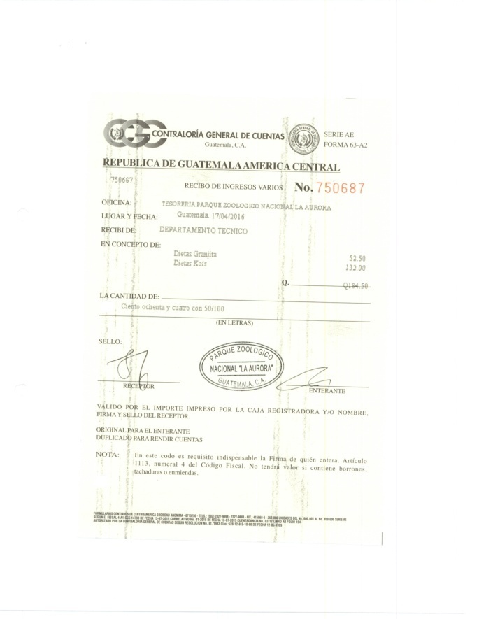

1. TICKETS CAJA REGISTRADORA

